ПОЧАТКОВІ ВІДОМОСТІ СТЕРЕОМЕТРІЇ

УРОКИ 1-2
Тема. Взаємне розміщення прямих і площин у просторі.
Мета: з'ясувати, яким може бути взаємне розміщення прямих і площин у просторі; розвивати просторове мислення; виховувати працьовитість.
Обладнання: моделі.
ХІД УРОКІВ
I. Актуалізація опорних знань учнів з теми.
Запитання учням.
- Як називається розділ геометрії, яку ми вивчали?
(Планіметрія.)
- Які три поняття в геометрії є основними?
(Точка, пряма, площина.)
- Як позначають точку, пряму?
(Точки позначають великими латиськими буквами, прямі — однією малою чи двома великими буквами.)

II. Вивчення нового матеріалу.
Під час викладу нового матеріалу учні записують у зошитах опорний конспект.
Історична довідка
Планіметрія — це розділ геометрії, у якому вивчаються фігури на площині.
Стереометрія — це розділ геометрії, у якому вивчаються фігури в просторі.
У перекладі з грецької на українську означає вимірювання в просторі.
Площину прийнято зображати здебільшого у вигляді паралелограма і позначати однією грецькою буквою (іноді трьома великими латинськими: (АВС).
Зображають лише частину площини. Площина є нескінченною.

Розміщення прямих у просторі
- Як розміщуються прямі на площині? (Перетинаються або паралельні.)
- Як розміщуються прямі у просторі? (Якщо прямі лежать в одній площині, то вони або паралельні або перетинаються. Отже, єдину площину можна провести через дві паралельні прямі або через дві прямі, які перетинаються.)
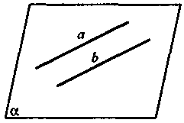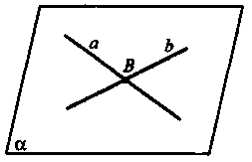
- Які ще фігури визначають єдину площину? (Пряма і точка, що не лежить на ній. Три точки, що не лежать на одній прямій.)
Прямі, які не перетинаються і не лежать в одній площині, називаються мимобіжними.
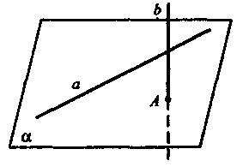
Розміщення площин у просторі
- Як можуть бути розміщені дві площини у просторі?
- Якщо площини не мають спільних точок, то вони називаються паралельними: $α$||$β$. | 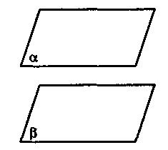
- Якщо дві площини $α$ і $β$ мають спільну  точку, то вони перетинаються по прямій, що проходить через цю точку: $α$$β$ = а. | 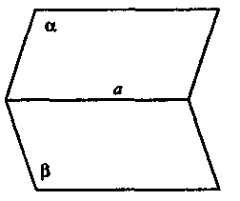

Взаємне розміщення прямої та площини
- Якщо пряма а і площина $α$не мають спільних точок, то вони називаються паралельними: а ||$α$. | 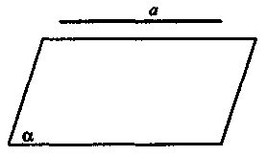
- Якщо пряма а і площина $α$ мають тільки  одну спільну точку А, то кажуть, що вони перетинаються в точці А: а $α$= А. | 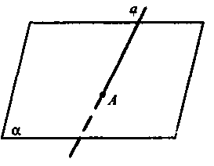
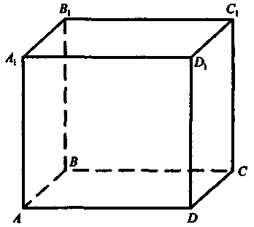
III. Розв'язування задач.
- У прямокутному паралелепіпеді АВСDА₁В₁С₁D₁ назвіть:
а) паралельні прямі;
б) прямі, що перетинаються;
в) мимобіжні прямі;
г) площини, що перетинаються.

- Використовуючи малюнок до задачі 1, назвіть:
а) прямі, паралельні площині (АВС);
б) прямі, що перетинають площину (ВСС₁), і точки їх перетину;
в) пряму перетину площин (АDD₁) і (СС₁D₁).
- Чи можна через точку перетину двох прямих провести третю пряму, що не лежить з ними в одній площині?
- Точки А, Y, В лежать у двох різних площинах $α$ і $β$. Як розміщені ці площини?
- Скільки площин можна провести:
а) через одну пряму;
б) через дві прямі, які перетинаються;
в) через дві паралельні прямі;
г) через мимобіжні прямі?
IV. Домашнє завдання.
- Вивчити опорний конспект.
- Розв'язати задачі:
- Точка М $∉$(АВС). Яке взаємне розміщення прямих МА і ВС, МС і АС?
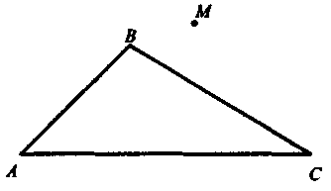
- Пряма а паралельна прямій b, а пряма b перетинається з площиною $α$. Яке взаємне розміщення прямої а і площини $α$?
- Використовуючи задачу 2 класної роботи, скласти аналогічні запитання і відповісти на них.
V. Підсумок уроків.

